1. WSTĘP
Systemy komputerowe zawierają mikroprocesory, które sterują działaniem komputera. Mikroprocesor rozpoznaje tylko informacje przekazywane dwójkowo i działa na podstawie sekwencji rozkazów, nazywanych kodem maszynowym. Pisanie długich programów w kodzie maszynowym jest niezmiernie trudne, więc zamiast niego do programowania stosowane są języki wyższego poziomu. Język niskiego poziomu jest w pewnym stopniu podobny do kodu maszynowego, ale używa się w nim makro-poleceń w postaci słów kluczowych (instrukcji), zastępujących sekwencje rozkazów kodu maszynowego. Języki wyższego poziomu mają składnię opartą na języku angielskim, co powoduje, że programy są łatwe w czytaniu i modyfikacji. W większości programów rzeczywiste działanie sprzętu (hardware) jest niewidoczne dla programisty. Kompilator zmienia zapis w języku wyższego poziomu na kod maszynowy. Szeroko stosowanymi językami wyższego poziomu są; C/C++, BASIC, COBOL, FORTRAN i Pascal, natomiast przykładem języka niskiego poziomu jest np. Assembler procesora 80486.
Java jest językiem wyższego poziomu, który został specjalnie opracowany do opisywania stron WWW i jest dobrze dostosowany do tworzenia aplikacji sieciowych. Jest oparty na języku C++ (ale prostszy i łatwiejszy od niego) i początkowo był rozwijany przez firmę Sun Microsystem. Obecnie większość przeglądarek stron WWW nowszej wersji współpracuje z Javą i ma interfejsy do tego języka. Oto kilka głównych cech języka Java:
- Programy w języku Java mogą być uruchamiane autonomicznie lub przez przeglądarki Web, wtedy zwane są apletami.
- Java jest językiem „przenośnym" i applety mogą być uruchamiane na komputerach z dowolnym typem mikroprocesora (jak na przykład na komputerach PC z procesorami Intel 80486 czy Pentium lub na komputerach z procesorami Motorola).
- Applety Javy są niezależne od zastosowanego sprzętu (hardware'u) i systemu operacyjnego. Na przykład sam program nie musi mieć bezpośredniego interfejsu do takich urządzeń komputerowych jak karta video lub myszka. Typowe języki wyższego poziomu, takie jak C/C++ i Pascal, dają po kompilacji kod maszynowy (wynikowy) zależny od sprzętu przeznaczenia, który z tego powodu może być wykonywany tylko na komputerze określonego typu i przy określonym systemie operacyjnym.
Programy C/C++, Pascal

Kompilator C/C++, Pascal

Kod maszynowy
dla określonego
procesora

Program Java

Kompilator Java

Wirtualny kod maszynowy

Dokument HTML/JavaScript

Interpretowany przez przeglądarkę

Przeglądarka

Rys. 1.1 Różnice między językami C++, Java i JavaScript

- Przy konfiguracji klient/serwer Java pozwala na taką współpracę, w której aplety mogą być uruchamiane na odległym komputerze (serwerze), który w ten sposób odciążą lokalny komputer (zwykle komputery odległe są wielozadaniowymi komputerami o dużej mocy obliczeniowej i zaawansowanej technologicznie architekturze).
- Kompilator języka Java tworzy autonomiczne programy lub applety. Wiele przeglądarek nowszych wersji ma zintegrowany kompilator języka Java.
- Na rysunku 1.1 pokazano główne różnice funkcjonalne między językami wyższego poziomu oraz apletami w języku Java i dokumentami w języku JavaScript (nazywanymi skryptami), w których stosuje się ten język w opisie stron WWW. Dokument JavaScript jest interpretowany przez przeglądarkę, podczas gdy aplet jest kompilowany do virtualnego kodu maszynowego, który może być wykonywany w dowolnym systemie komputerowym. Języki wyższego poziomu dają natomiast kod maszynowy zorientowany sprzętowo (program musi być kompilowany na komputer określonego typu i na określony system operacyjny).
- Za pomocą typowego programu w C++ można uzyskać dostęp do twardego dysku. Byłoby to ryzykowne w Internecie, gdyż jakiś zamówiony włamywacz (hacker) lub nowicjusz mogliby spowodować zniszczenie zbiorów na dysku serwera internetowego. Aby temu zapobiec w Javie nie zastosowano żadnych mechanizmów obsługi zbiorów wejścia/wyjścia. Java umożliwia odczytywanie z serwera plików w standardowych formatach (takich jak GIF, JPG), ale nie pozwala na zapisywanie jakichkolwiek zmian na dysku servera internetowego. Pakiet programów narzędziowych do pisania programów w Javie (Java Developers Kit) jest dostępny bezpłatnie w Internecie pod adresem: http: //java. sun. com.
- Niżej podano przykład dokumentu HTML z wyróżnionym fragmentem w języku JavaScript, a na rysunku 10.2 pokazano efekt tego opisu wyświetlony przez przeglądarkę.

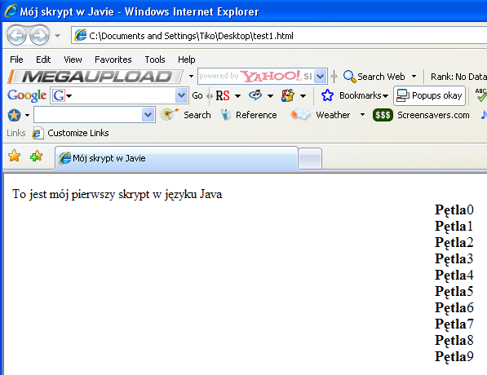
Rys. 10.2 Widok strony opisanej w dokumencie JavaScript 1

Skrypt 1.1
<HTML> <HEAD> <TITLE>Mój skrypt w Javie </TITLE> </HEAD>
<BODY>
<SCRIPT language="javascript">

document.writeln( "To jest mój pierwszy skrypt w języku Java");
for (i = 0; i < 10; i++)
document.write( "<center> <font size = +1> <b>Pętla</b>",i);
</SCRIPT>
</BODY>
</HTML>

2. JAVASKRIPT
Programy pisane w językach wyższego poziomu mogą być kompilowane do postaci wykonywalnej lub na bieżąco interpretowane po uruchomieniu programu interpretera. Java jest językiem programowania, który wymaga kompilacji przed użyciem napisanego w nim programu. Nie może być zatem użyty, jeżeli programista nie ma odpowiedniego kompilatora. Z drugiej strony, JavaScript jest językiem, który może być interpretowany przez przeglądarkę. Jest on pod wieloma względami podobny do Javy i pozwala programiście wprowadzić opis w tym języku (skrypt) do dokumentu HTML opisującego stronę WWW. JavaScript ma niewielką liczbę typów danych numerycznych, logicznych i łańcuchowych, akceptowanych przez większość współczesnych przeglądarek, takich jak Microsoft Internet Explorer i Netscape. HTML jest użyteczny wtedy, gdy opisywane strony są krótkie i nie zawierają wyrażeń, pętli lub nie ma potrzeby dokonywania wyborów. JavaScript jest najbardziej dogodnym, spośród języków wyższego poziomu do przygotowywania aplikacji internetowych, tak dla serwerów, jak i użytkowników. Może być wykorzystywany do odpowiedzi (zareagowania) na działania użytkownika, takie jak kliknięcie przyciskiem myszki, wprowadzenie formularza i przeglądanie stron.
Ważną zaletą jaką ma JavaScipt w porównaniu z HTML jest to, że umożliwia stosowanie funkcji bez jakichkolwiek szczególnych wymagań deklaracyjnych. Łatwiej też z niego korzystać niż z Javy, ponieważ ma prostszą składnię, wbudowaną specjalizowaną funkcjonalność i minimalne wymagania przy tworzeniu obiektów. Ważnymi elementami koncepcyjnymi w Javie i w JavaScript są obiekty. Obiekty są w zasadzie zasobnikami dla różnych wartości liczbowych. Główne różnice między Javą a JavaScript to:
- Program w JavaScript jest interpretowany przez komputer lokalny, natomiast program w języku Java jest, przed jego wykonaniem, kompilowany na serwerze.
- Programy w JavaScript są wbudowane w opis strony w HTML, podczas gdy aplety w języku Java nie wchodzą do opisu stron w HTML (są odrębnymi dokumentami), a są tylko dostępne ze stron HTML.
- W JavaScript zmienne można przyjmować dowolnie (swobodne przypisywanie wartości — to oznacza, że typ danych dla zmiennych nie musi być deklarowany), natomiast w Javie nie można tak swobodnie stosować zmiennych (typ danych dla zmiennych musi być zawsze deklarowany przed ich użyciem).
- JavaScript ma dynamiczne powiązania, przy których odwołania obiektowe są sprawdzane w czasie wykonania programu, natomiast w Javie są powiązania statyczne, przy których odwołania obiektowe są ustalane w czasie kompilacji programu.
3 WARTOŚCI LICZBOWE, ZMIENNE I LITERAŁY
Stosowane wartości liczbowe, zmienne i literały są podobne jak w języku programowania C. Omówiono je w tym punkcie.
3.1 Wartości liczbowe
W JavaScript są cztery różne typy wartości liczbowych:
- Wartości numeryczne (liczbowe), takie jak 12 lub 91.5432.
- Wartości logiczne, które są TRUE lub FALSE.
- Wartości łańcuchowe (typy string), takie jak np. „strona startowa".
- Wartość NULL określana specjalnym słowem kluczowym.
Wartości numeryczne różnią się od przyjmowanych w większości języków programowania tym, że w JavaScript nie ma wyraźnej różnicy między liczbami rzeczywistymi (real, jak 91.5432) i całkowitymi (integer, jak 12).
3.2 Konwersja typu danych
Java Script różni się od Javy tym, że zmienne, jeżeli zostały zadeklarowane (zadeklarowano ich typ), nie muszą przyjmować określonego wcześniej typu (swobodne przypisywanie wartości). Dane różnych typów są więc automatycznie przekształcane podczas wykonywania programu. Zatem zmienne mogły być zadeklarowane jako numeryczne:
var value
value = 19
i w tym samym skrypcie może im być przypisana wartość łańcuchowa np. taka, jak:
value = "Podaj swoje imię >> "
W JavaScript konwersja między wartościami numerycznymi i łańcuchowymi jest łatwa, ponieważ wartości numeryczne są automatycznie przekształcane w ekwiwalentny łańcuch (string). Na przykład:
Skrypt 1.2
<HTML>
<HEAD>
<TITLE>Opis w Javie</TITLE>
</HEAD>
<BODY BGCOLOR =' #ff00ff ' >
<SCRIPT language="javascript" >
var x, y, str;
x = 13
y = 10
str = x + " dodać " + y + " równa się " + x + y
document.writeln(str)

z = x + y
str = x + " dodać " + y + " równa się " + z
document.writeln("<P>")
document.writeln(str)
</SCRIPT>
</BODY>
</HTML>

Skrypt umieszczony w tym dokumencie spowoduje wyświetlenie danych wyjściowych. Można zauważyć, że zmienne liczbowe x i y zostały przekształcone w łańcuch (w tym przypadku "13" i "10") i że x + y, występujące w wierszu przekształcającym w łańcuch, zostały przekształcone do "1310". Jeżeli natomiast jest realizowana operacja arytmetyczna (z = x + y), to z po wykonaniu instrukcji tego wiersza otrzyma się wartość 23. Wykonanie tego skryptu spowoduje wyświetlenie na stronie WWW:
13 dodać 10 równa się 1310 13 dodać 10 równa się 23
JavaScript zawiera kilku specjalnych funkcji umożliwiających manipulowanie łańcuchami i wartościami numerycznymi:
- Funkcja eval (string) — przekształca wartość łańcuchową w wartość numeryczną.
- Funkcja parselnt (string [,radix]) — przekształca wartość łańcuchową w wartość
numeryczną całkowitą (integer) o wskazanej podstawie (radix) systemu liczbowego.
Domyślnie przyjmowana jest podstawa 10.
- Funkcja parseFloat (string) — przekształca wartość łańcuchową w wartość
numeryczną zmiennoprzecinkową.

3.3. Zmienne

Zmienne są nazwami symbolicznymi wartości w skrypcie. Identyfikatory (nazwy) zmiennych muszą zaczynać się literą lub podkreśleniem (" _") i mogą zawierać litery znaki podkreślenia i cyfry. Podobnie jak w C, w JavaScript rozróżnialna jest wielkość liter, co powoduje, że nazwy zmiennych o tej samej sekwencji znaków, ale o różnej wielkości jednego lub większej liczby znaków są różne. Poniższe nazwy reprezentują różne zmienne:
i = 5
I = 10
valueA = 3 . 543
YALUEA = 10.543
3.4 Zasięg ważności zmiennych
Zmienne mogą być deklarowane przez proste przypisanie im odpowiedniej wartości lub przez zastosowanie słowa kluczowego var. Niżej podano przykład deklaracji zmiennych
Valuel i Value2:
var Valuel;
Value2 = 23;
Zmienne deklarowane wewnątrz bloku funkcji są traktowane jako zmienne lokalne i mogą być używane tylko wewnątrz tego bloku. Zmienne deklarowane na zewnątrz bloku funkcji są zmiennymi globalnymi i mogą być używane w dowolnym miejscu skryptu. Zmienne deklarowane lokalnie, które są już zadeklarowane jako globalne, wymagają deklaracji ze słowem kluczowym var, w przeciwnym razie stosowanie tego słowa kluczowego jest opcjonalne.
3.5 Literały
Literały (stałe) mają ustaloną wartość w skrypcie. Kilka zarezerwowanych postaci zapisu może być stosowanych do identyfikowania poszczególnych typów stałych, takich jak wartości szesnastkowe, wykładnicza forma zapisu itd. Dla liczb całkowitych stosowane są następujące formy:
- Jeżeli wartość liczbowa jest poprzedzona przedrostkiem 0x, to jest to liczba szesnastkowa (tzn. o podstawie 16). Przykładowymi liczbami zapisanymi w postaci szesnastkowej są: 0x1 FFF, 0xCB.
- Jeżeli wartość liczbowa jest poprzedzona przedrostkiem 0, to jest to liczba ósemkowa (tzn. o podstawie 8). Przykładowymi liczbami ósemkowymi są: 0777, 010.
- Jeżeli liczby nie poprzedza 0x ani 0, to jest to liczba całkowita w zapisie dziesiętnym.
Liczby zmiennoprzecinkowe
Zapis zmiennoprzecinkowy jest zwykle stosowany do przedstawiania liczb rzeczywistych (takich jak 1,342) lub zapisywanych wykładniczo. Liczby w zapisie wykładniczym to przykładowo:
Liczba Postać wykładnicza
0.000001 le-6 1342000000 1.342e9
Wartości logiczne
W wyrażeniach boolowskich są stosowane wartości TRUE i FALSE.
Łańcuchy
W języku C łańcuchy (stringi) są umieszczane między cudzysłowami, podczas gdy JavaScript akceptuje łańcuchy umieszczane między cudzysłowami i apostrofami Przykładowymi łańcuchami są:
"Jakiś łańcuch" ‘inny łańcuch’
W języku C używana jest sekwencja znaków do przedstawienia znaków specjalnych (sterujących) w łańcuchu. Ta sekwencja zaczyna się zwykle znakiem „\”. Na przykład jeżeli sekwencja „\n” pojawia się w łańcuchu, wówczas jest interpretowana jako znak nowej linii. Dopuszczalne sekwencje to:

Sekwencja | Znaczenie | Sekwencja | Znaczenie
\b | backspace | \f | przewiń o s
\n | nowa linia | \r | powrót karę
 |  |  | enter
\t | tab | \\ | backslash: \
\" | drukuj znak:"
4 WYRAŻENIA I OPERATORY
Wyrażenia i operatory używane w Javie i JavaScipt są takie same jak w językach C i C++. W tym punkcie przedstawiono główne wyrażenia i operatory stosowane w języku JavaScript.
4.1 Wyrażenia
Tak jak w C, wyrażenia są dowolnym, napisanym zgodnie z regułami, zestawieniem stałych, zmiennych, operatorów i wyrażeń, które przyjmują pojedynczą wartość. Zasadniczo są dwa rodzaje wyrażeń: jeden, w którym przypisuje się wartości zmiennym i drugi, w którym otrzymuje się po prostu jedną wartość. Prostym przypisaniem jest:
value = 21
które przyporządkowuje liczbę 21 zmiennej value (zauważmy, że wynikiem tego
wyrażenia jest 21).
Wynikami wyrażeń w JavaScript mogą być:
- wartości numeryczne (liczbowe),
- łańcuchy,
- wartości logiczne (true lub false).
5 . Operatory JavaScript

Zarówno Java, jak i JavaScript mają bogaty zestaw operatorów, które należą do czterech głównych typów. Są więc operatory:
- arytmetyczne,
- logiczne,
- bitowe,
- relacji.
5.1 Operatory arytmetyczne
Operatory arytmetyczne działają na wartościach numerycznych. Podstawowe operacje arytmetyczne, to: dodawanie (+), odejmowanie ( —), mnożenie (*), dzielenie (/) i dzielenie modulo (%). Wynikiem dzielenia modulo jest reszta z dzielenia całkowitego. Niżej przedstawiono podstawowy zapis składniowy dwóch operandów i operatora arytmetycznego.
Operand operator operand
Operator przypisania ( = ) jest stosowany wtedy, gdy jakaś zmienna „przyjmuje wartość" operacji (wyrażenia zapisanego za tym operatorem). Wtedy mogą być stosowane także inne operatory skróconego zapisu, zawierające operatory: sumy i równości (+ =), różnicy i równości (— =), mnożenia i równości (* =), dzielenia i równości (/ = ) oraz dzielenia modulo i równości (% = ). Poniższe przykłady ilustrują ich użycie.
Zapis skrócony Zapis równoważny
x+ = 3.0 X = x+3.0
voltage/ = sqrt (2) Voltage=voltage/sqrt(2)
bit-mask* = 2 Bit-mask = bit-mask*2
W wielu aplikacjach konieczne jest zwiększanie (inkrementacja) lub zmniejszanie (dekrementacja) wartości zmiennej o 1. W tym celu w Javie są używane dwa specjalne
operatory: ++ do inkrementacji i -- do dekrementacji. Operatory te mogą poprzedzać
zmienną lub mogą być umieszczane po niej. Jeżeli poprzedzają zmienną, to przeprowadzana jest inkrementacja/dekrementacja przedrostkowa, a gdy występują po zmiennej, to odpowiednio inkrementacja/dekrementacja przyrostkowa. Poniższe przykłady pokazują użycie omawianych operatorów.
Zapis skrócony Zapis równoważny
no_values ++ no_walues = no_values + 1
i-- i=i-l

W tablicy 1.1 zestawiono operatory arytmetyczne.

Operator | Operacja | Przykład zapisu
- | odejmowanie (minus) | 5 - 4-*l
+ | Dodawanie | 4 + 2^6
* | Mnożenie | 4 * 3^12
/ | Dzielenie | 4/2^2
% | dzielenie modulo | 13 % 3-*l
+= | suma i równość | x + = 2 jest równoważny x = x + 2
-= | różnica i równość | x - = 2 jest równoważny x = x - 2
/= | dzielenie i równość | x / = y jest równoważny x = x/y
*= | mnożenie i równość | x * = 3 2 jest równoważny x = x * 32
= | Przyporządkowanie | x = 1
++ | Inkrementacja | Licz ++ jest równoważny tp. Licz = Licz + 1
-- | Dekrementacja | Sec -- jest równoważny Sec = Sec-1

5.2 Operatory relacji
Operatory relacji ustalają wynik porównania argumentów na TRUE lub FALSE. Są to operatory: większe od ( >), większe lub równe ( > =), mniejsze od (< ), mniejsze lub równe (< =), równe (= =) i nie równe (! = ). W tablicy 10.2 przedstawiono spis operatorów relacji.
5.3 Operatory logiczne
Operacje logiczne są tymi, których wykonanie daje w wyniku TRUE lub FALSE. W razie potrzeby kilka operacji relacji może być pogrupowanych razem, aby utworzyć żądaną zależność. W języku C zakłada się, że wartość numeryczna 0 (zero) odpowiada FALSE, a dowolna inna TRUE. W tablicy 10.3 zamieszczono spis operatorów logicznych. Operacja logiczna AND da w wyniku TRUE tylko wtedy, gdy wszystkie operandy są TRUE. W tablicy 10. 4 podano wynik działania operatora AND (& &) dla operacji: A && B. Operacja logiczna OR daje wartość TRUE, gdy chociaż jeden z operandów ma wartość TRUE. W tablicy 10.4 podano wyniki dla operacji OR ( | |) opisanej wyrażeniem: A | | B. W tej samej tablicy pokazano także działanie operatora NOT (!) w wyrażeniu ! A.
Tablica 1.2 OPERATORY RELACJI
Operator | Funkcja | Zapis |  | Warunek dla TRUE
> | większe od | (b > | a) | gdy b jest większe od a
> = | większe lub równe | (a > | = b) | gdy a jest większe lub równe 4
< | mniejsze od | (c < | f) | gdy c jest mniejsze od f
< = | mniejsze lub równe | (x < | = 4) | gdy x jest mniejsze lub równe 4
+ + | równe | (x = | = 2) | gdy x jest równe 2
!= | nie równe | (y! = | X) | gdy y nie jest równe 2

Operator | Funkcja | Zapis |  | Warunek dlaTRUE
&&  ||  ! | AND  OR  NOT | ( ((x ==1)&&(y<2))  ( (a! =b)||(a>0))  ((! (a>0)) |  | gdy x jest równe 1 i y jest mniejsze od 2  gdy a nie jest równe b lub a jest większe od 0 gdy a nie jest większe od 0
OPERACJE LOGICZNE
Tablica 10.4 Operacje logiczne

A | B |  | AND (&&) | OR (||) | NOT (JA)
FALSE  FALSE  TRUE  TRUE | FALSE  TRUE  FALSE  TRUE |  | FALSE  FALSE  FALSE  TRUE | FALSE  TRUE  TRUE  TRUE | TRUE  TRUE  FALSE  FALSE
Tablica 1.3 OPERATORY LOGICZNE

5.4 Operatory bitowe
Operatory logiczne bitowe działają w następujący sposób:
- Operandy są przekształcane do 32-bitowych liczb całkowitych przedstawianych
w postaci szeregu bitów (zer i jedynek).
- Każdy bit pierwszego operandu jest łączony w parę z odpowiadającym mu bitem
drugiego operandu: pierwszy bit z pierwszym, drugi z drugim itd.
- Na każdej parze bitów wykonywana jest operacja opisana danym operatorem
(operator jest zastosowany do każdej pary bitów), a wynik jest tworzony bitowo.
Operatory bitowe są podobne w działaniu do operatorów logicznych, lecz nie powinny być z nimi mylone, ponieważ ich działanie jest różne. Operatory bitowe działają bezpośrednio na pojedynczych bitach operandów, podczas gdy operatory logiczne określają, czy dany warunek jest spełniony (TRUE) lub nie (FALSE).
Wartości numeryczne są zapamiętywane w postaci bitowej jako: liczby całkowite bez znaku, liczby całkowite ze znakiem (w kodzie uzupełnieniowym do dwóch) lub liczby rzeczywiste w zapisie zmiennoprzecinkowym (wykładnik i mantysa). Inne znaki są zwykle pamiętane w postaci ich kodów ASCII.
Podstawowymi operatorami bitowymi są; AND (&), OR ( |), uzupełnienie do 1 (~), lub inaczej inwersja bitowa, XOR (^), przesunięcie w lewo («) i przesunięcie w prawo ( >>). W tablicy 1.5 podano wyniki operacji bitowych AND, OR i XOR, dla dwóch bitów A i B.
Boolowskie operacje bitowe dotyczą działań logicznych na pojedynczych bitach. Funkcja XOR przyjmuje wartość 1, gdy bity operandów na danej pozycji (w

Tablica 1.5 OPERACJE BITOWE
A |  | B |  | AND |  | OR |  | XOR
0 | 0 |  | 0 |  | 0 |  | 0
0 | 1 |  | 0 |  | 1 |  | 1
1 | 0 |  | 0 |  | 1 |  | 1
1 | 1 |  | 1 |  | 1 |  | 0

liczbie wielobitowej), mają różną wartość, a AND tylko wtedy, gdy obydwa bity na danej pozycji mają wartość 1. Wynik operacji OR jest równy 1 wtedy, gdy chociaż jeden z bitów na danej pozycji ma wartość 1, na przykład:
00110011 10101111 00011001
AND 11101110 OR 10111111 XOR 11011111
00100010 10111111 11000110
Do wykonywania operacji przesuwania bitów stosowane są operatory: << , >> i >>>. Operatory te powodują przesunięcie bitów operandu o daną liczbę bitów, określoną przez wartość podaną po prawej stronie operatora. Operator przesunięcia w lewo (<<) powoduje przesuwanie bitów operandu w lewo, uzupełniając wynik na pozycjach mniej znaczących (z prawej strony) zerami. Operator przesunięcia w prawo z zachowaniem znaku (propagacją znaku) ( >>) przesuwa bity operandu w prawo, dopisując w wyniku zera na pozycjach bardziej znaczących (po lewej stronie), jeżeli liczba całkowita wyniku jest dodatnia; w przeciwnym przypadku wynik uzupełniany jest jedynkami. Operator przesunięcia w prawo z wypełnieniem zerami ( >>>) przesuwa bity operandu w prawo i wypełnia wynik po lewej stronie na pozycjach bardziej znaczących) zerami. Standardowe wyrażenia z tymi operatorami, to:
operand >> liczba_bitow
operand >>> liczba_bitow
operand << liczba_bitow
gdzie liczba_bitów wskazuje o ile bitów mają być przesunięte bity
operandu.
5.5 Kolejność operacji
Jest kilka reguł stosowania operatorów:
- Dwa operatory nie rozdzielone znakiem równości nie powinny być umieszczane obok
siebie. Na przykład zapis: x*%3 jest nieprawidłowy.
- Grupowanie operacji jest realizowane z użyciem nawiasów; operacje w nawiasach są
wykonywane jako pierwsze. Nawiasy mogą być także użyte do zmiany priorytetów
operacji.
- Wartości priorytetów i pierwszeństwo wykonywania operacji jest przypisane operatorom. Operacje, których operatory mają wyższy priorytet są wykonywane jako
pierwsze; jeżeli dwa operatory maja ten sam priorytet, to operator z lewej strony
wykonuje operację pierwszy. Wartości priorytetów operatorów przedstawiono niżej:
NAJWYŻSZY PRIORYTET

()[] | podstawowe
! ~ ++ --
* / % | multiplikatywne
+ — | addytywne
<< >> >>> | przesunięcia
< > < = > = |  | relacji
= = ! = |  | równości
& |  | bitowe
^
|
&& |  | logiczne
II
= + = - = |  | przypisania

NAJNIŻSZY PRIORYTET
Operator przypisania ma najniższy priorytet.
5.6 Wyrażenia warunkowe
Wyrażenia warunkowe mogą dawać jeden z dwóch wyników, zależnie od warunku. Składnia takiego wyrażenia jest następująca:
(warunek)? valuel : value2
Jeżeli warunek — to może być także wyrażenie — jest spełniony (TRUE), to realizowane jest valuel, a gdy nie jest (FALSE), to value2. Na przykład:
(val >= 0)? znak = "dodatni " : znak= "ujemny"
W tym wyrażeniu zmiennej znak jest przypisywany łańcuch " dodatni ", jeżeli wartość val jest większa lub równa zero, a jeżeli jest mniejsza, to zmiennej tej przypisywany jest łańcuch "ujemny".
5.7 Operatory łańcuchowe
Zwykłe operatory relacji (porównania), takie jak <, >, > =, = = itd. mogą być w wyrażeniach z łańcuchami. Dodatkowo, operator złożenia — konkatenacji — (+) może być użyty do złożenia dwóch wartości łańcuchowych w jedną. Na przykład wyrażenie:
str= "To jest" + "przykład"
da w wyniku łańcuch:
"To jest przykład" .
6 INSTRUKCJE JAVASCRIPT
Instrukcje w JavaScript są podobne do instrukcji w C i pozwalają skutecznie sterować wykonaniem programów (skryptów). Podstawowe instrukcje można sklasyfikować następująco:
- Instrukcje warunkowe, takie jak: if . . . else.
- Instrukcje powtórzenia, takie jak: for, while, break i continue.
- Komentarze: stosowany jest symbol //, tak jak w C++ dla komentarza jednowier-
szowego lub symbol /*...*/, jak w C dla komentarza wielowierszowego.
- Instrukcje manipulacji obiektami i operatorami, takie jak: for . . . in, new, this
i with.
7 INSTRUKCJE WARUNKOWE
Instrukcje warunkowe (wyboru) pozwalają programowi na dokonywanie wyboru uzależnionego od spełnienia określonego warunku podczas wykonywania programu.
If...else
Wybór jest dokonywany instrukcją if. Określa ona, czy wartość logiczna wyrażenia opisującego warunku jest TRUE czy FALSE. Dla wartości TRUE wykonywana jest jakaś część programu (blok kodu), a FALSE powoduje wykonanie innej części lub żadnej. Słowo kluczowe else wskazuje blok związany z wartością FALSE. Nawiasy klamrowe są stosowane do określenia początku i końca bloku.
Wartości TRUE i FALSE otrzymuje się w wyniku działania operatorów relacji ( >, <, >=,<=,==,! = ). Operatory logiczne (&&, | |, !) mogą następnie łączyć je razem, aby otrzymać żądane wyrażenie logiczne. Jeżeli w wyrażeniu opisującym warunek nie występuje operacja relacji, a np. operacja bitowa lub arytmetyczna, to dla wyniku tej operacji różnego od zera przyjmowana jest wartość logiczna TRUE, a dla zera FALSE. Niżej podano przykład składni instrukcji if. Jeżeli w instrukcji blok programu do wykonania ma tylko jeden wiersz, to nawiasy klamrowe ({...}) mogą być pominięte.
If {warunek)
{
blok instrukcji

}

Następny przykład pokazuje składnię z rozszerzeniem else.

If {warunek)
{
blok1 instrukcji
}
else
{
blok2 instrukcji
}
Możliwe jest zagłębianie instrukcji if ...else w celu rozszerzenia możliwości wyboru. W następnym przykładzie bloki instrukcji jest wykonywany, jeżeli warunekl jest TRUE. Jeżeli ma on wartość FALSE, wówczas program sprawdza następny warunek. Gdy ma wartość TRUE, to program wykonuje blok2 instrukcji,
a w przeciwnym przypadku sprawdza następny warunek itd. Jeżeli wszystkie wyrażenia warunków mają wartość FALSE, wówczas wykonywany jest blok instrukcji związany z końcowym else, w tym przypadku blok3 instrukcji.

If (warunekl)
{
bloki instrukcji
}
else if (warunek2)
{
blok2 instrukcji
}
else
{
blok3 instrukcji
}
8 PĘTLE
8.1 For ( )
Wewnątrz programu jest wiele czynności powtarzalnych, takich jak podstawianie danych, obliczanie wartości itd. Instrukcja pętli for pozwala na wykonanie bloku programu (bloku kodu) dla danej funkcji sterującej. Poniższy przykład pokazuje składnię instrukcji pętli; jeżeli blok instrukcji do wykonania zawiera tylko jeden wiersz, to nawiasy klamrowe mogą być pominięte.
For {warunek startowy; warunek zakończenia; operacja)
{
blok instrukcj i
}
gdzie:
warunek startowy— wartość startowa dla pętli;
warunek zakończenia — jeżeli wyrażenie opisujące ten warunek ma wartość
TRUE, to wykonywanie pętli jest kontynuowane;
operacja — operacja wykonywana po zakończeniu pętli.
8.2 While ()
Instrukcja while umożliwia wykonywanie bloku instrukcji, gdy określony warunek ma wartość TRUE. Jest on sprawdzany na początku wykonywania bloku instrukcji i jeżeli ma wartość TRUE, to blok instrukcji jest wykonywany, a w przeciwnym przypadku następuje wyjście z pętli. Składnia jest następująca:

While (warunek)
{
blok instrukcji
}
Jeżeli blok instrukcji zawiera pojedynczy wiersz, to wówczas nawiasy klamrowe mogą być pominięte (chociaż nie zaszkodzi je pozostawić).
9 KOMENTARZE
Komentarze są notatkami autora wyjaśniającymi czego dotyczy skrypt. Komentarze są ignorowane przez interpreter. W JavaScript stosowane są oznaczenia komentarza z Javy: • Komentarz w pojedynczej linii jest poprzedzany podwójnym ukośnikiem, slash'em
• Komentarz w wielu linijkach może być poprzedzony znakami /*, natomiast zakończony */.
Poniższy przykład ilustruje dwa sposoby oznaczania komentarza:
//To jest komentarz w pojedynczej linii.
/* To jest komentarz w wielu liniach. Może on mieć dowolną
długość i można go wstawić w dowolnym miejscu programu. */
10 FUNKCJE
Możliwość wykorzystywania funkcji w JavaScript pozwala na modułowe tworzenie programów. Funkcje są określone przez zastrzeżone słowo kluczowe function i instrukcje bloku funkcji, zawarte między nawiasami klamrowymi. Standardowy format definicji funkcji jest następujący:
function mojafunk (parami, param2 . . . )
{
instrukcje
return (val)
}
gdzie parametry: parami, param2 itd. są parametrami wejściowymi funkcji. Zauważmy,
że parametr zwracanej wartości funkcji (yal) jest niezbędny tylko wtedy, gdy po
wykonaniu funkcja zwraca określoną wartość.

Skrypt 1.3 w języku JavaScript (tab.10.6) ilustruje użycie dwóch funkcji add ( ) i
mult ( ). W tym przypadku, wartości valuel i value2 są podstawiane pod zmienne
a i b w funkcji add ( ), a wynik jest zwracany poprzez c i przypisywany wartości
value3.
Tablica 1.6 PRZYKŁAD ZASTOSOWANIA SKRYPTU DO ZDEFINIOWANIA FUNKCJI

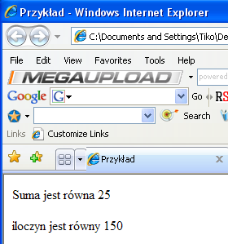
<HTML> <TITLE> Przykład </TITLE>
<BODY BGCOLOR = "#FFFFFF">
<SCRIPT>
var valuel,value2,value3,value4;
value1 = 15;
value2 = 10;

value3 = add (value1, value2)
value4 =mult (value1, value2)
document.write("Suma jest równa ",value3)
document.write("<P> iloczyn jest równy ",value4)

function add(a,b)
{
var c
c = a + b
return(c)
}
function mult(a, b)
{
var c
c = a*b
return(c)
}
</SCRIPT>
</BODY>
</HTML>

11 OBIEKTY I WŁAŚCIWOŚCI
Język JavaScrip jest oparty na prostych, zorientowanych obiektowo paradygmatach, gdzie obiekty są tworzone z właściwościami (cechami), które są zmiennymi JavaScript. Każdy obiekt ma właściwości z nim skojarzone, które mogą być dostępne w zapisie z rozszerzeniem kropkowym: nazwaObiektu. nazwaWlasciwosci
12 OBIEKTY TYPU DOKUMENT
Obiekt dokumentu zawiera informacje o aktualnie otwartym dokumencie. Wyrażenia HTML mogą być wyświetlane poleceniem: document .wri te ( ) lub docu-ment. writeln ( ). Standardowym formatem użycia tego polecenia jest:
document.write (exprA [,exprB,...exprN])
które wyświetla jedno lub więcej wyrażeń (exprA lub exprB. . . exprN) w oknie. Aby wyświetlić wyrażenie w bieżącym oknie stosuje się polecenie document .write ( ).

Jeżeli wyświetlanie ma być w określonym oknie, wówczas jest definiowane odwołanie do tego okna; na przykład polecenia:
mojeokno = window.open( " moje. html" ) mojeokno = document.write( "Hello " )
użyto do wyświetlenia wyrażenia w oknie moj eokno.
Obiekt dokument może być także użyty do wyświetlenia właściwości HTML. Standardowy format w HTML jest następujący:
< BODY BACKGROUD= "bgndimage" BGCOLOR= "bcolor" TEXT= " fcolor" LINK= "ufcolor " ALINK= " actcolor " VLINK= "fcolor" </BODY>
Przykładowo, właściwości obiektu dostępne w JavaScriptcie są następujące:

document.alinkColor document.bgColor document.lastModified document.title document.vlinkColor
W tablicy 1.7 pokazano przykład ich użycia.
document.anchors document.fgColor document.linkColor document.URL

Tablica 10.7 PRZYKŁAD SKRYPTU Z OBIEKTEM DOKUMENT

Dokument HTML ze skryptem w Java Script
Strona WWW

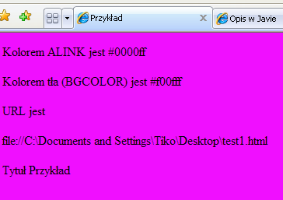
Skrypt 1.4
<HTML> <TITLE> Przykład </TITLE>
<BODY BGCOLOR="#F00FFF">
<SCRIPT language="javascript">
document.write(" Kolorem ALINK jest ", document.alinkColor)
document.write(" <P> Kolorem tła (BGCOLOR) jest ",document.bgColor)
document.write(" <P> URL jest <P>",document.URL)
document.write(" <P>Tytuł ",document.title)

</SCRIPT>
</BODY>
</HTML>

13 OBSŁUGA ZDARZEŃ
JavaScript ma możliwość obsługi zdarzeń, które w pewnych przypadkach powodują inne zdarzenia. Na przykład, jeżeli kliknie się klawiszem myszki na jakąś opcję w menu, wówczas procedura obsługi zdarzenia może spowodować jakieś szczególne działanie (odpowiednią reakcję), jak np. dodanie dwóch liczb do siebie. W tablicy 10.8 podano przykłady obsługi niektórych zdarzeń.

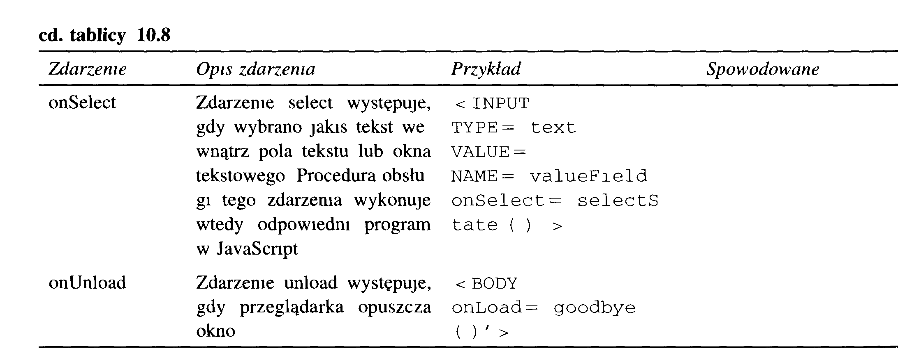
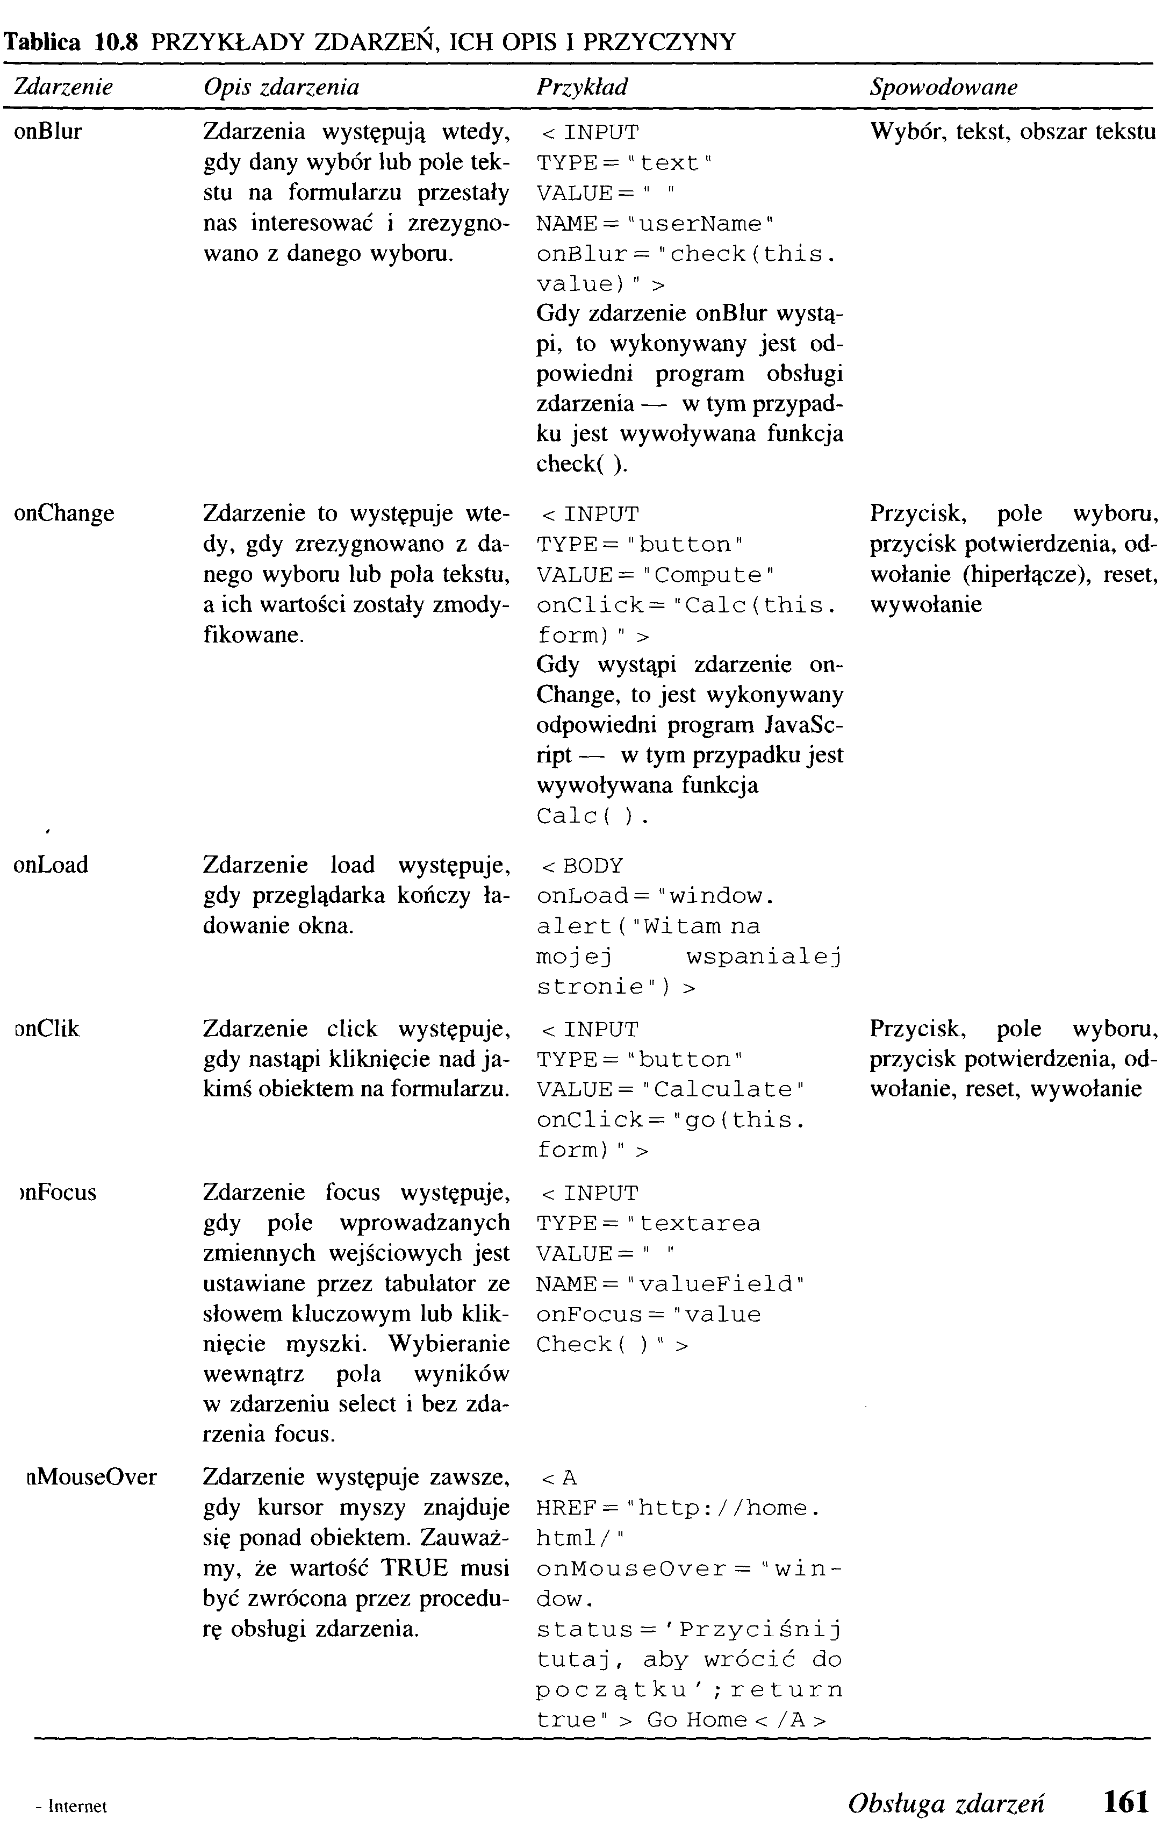
1.14 OBIEKT TYPU OKNO
Obiekt okno (window) jest obiektem najwyższego poziomu dla dokumentów i jest używany do otwierania i zamykania okien.
1. 14.1 Okno komunikatów ostrzegających
W oknie komunikatów ostrzegających (alertu) wyświetlane są przez procedurę obsługi zdarzenia onLoad komunikaty dla użytkownika. Format polecenia jest następujący:
window. alert („Message”);
lub
alert („Message”);

Dokument HTML ze skryptem w JayaScript
Skrypt 1.5

<HTML> <HEAD> <TITLE > Przykład formularza </TITLE> </HEAD>
<BODY BGCOLOR= "#00f0f0">
<FORM>
Podaj imię<INPUT TYPE="text" NAME="myname" onchange="testname(myname.value)">
</FORM>

<SCRIPT>
function testname(name)
{
if(name!="Keti") alert('Nie jesteś Keti')
else alert("gamarjoba Keti");
}

</SCRIPT>
</BODY>
</HTML>

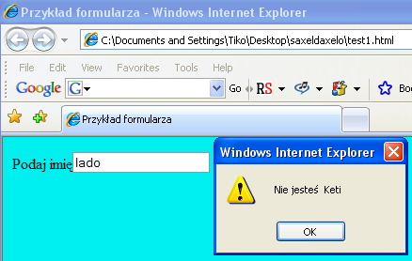

Strona WWW

14.2 Otwieranie i zamykanie okien
Okna są otwierane poleceniem window.open ( ), a zamykane window. close. Na przykład:
oknotest = window.open ( " test.html" ) ; oknotest.close(oknotest);
W celu otwarcia okna możliwe jest także użycie po prostu parametru procedury obsługi open ( ), a w celu zamknięcia close ( ). Typowo zapisuje się to następująco: [winVar= ][window] . open("«url", "winName",["features"]
gdzie:
winVar jest nazwą nowego okna, przez którą można odwołać się do danego okna;
winName jest nazwą nadaną oknu (nazwą danego okna);
features jest listą rozdzielonych przecinkami właściwości wybranych spośród podanych niżej:
toolbar[ = yes/no] location[ = yes/no] directories[ = yes/no]
status[ = yes/no] menubar[ = yes/no] scrollbars[ = yes/no]
resizable[ = yes/no] width = pixels height = pixels
14.3 Okno potwierdzenia
Okno potwierdzenia jest stosowane do wyświetlania dialogowego okna potwierdzającego z wyspecyfikowaną wiadomością oraz przyciskami potwierdzającymi OK i Anuluj. Jeżeli użytkownik wybierze przycisk OK, wówczas funkcja obsługi zdarzenia zwraca wartość TRUE, a w przeciwnym przypadku FALSE. W tablicy 10.10 podano skrypt

Tablica 10.10 PRZYKŁAD SKRYPTU Z OKNEM POTWIERDZENIA
Dokument HTML ze skryptem w JavaScript Strona WWW
Skrypt 1.6
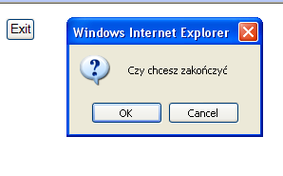
<HTML> <TITLE> Przykład </TITLE>
[JayaScnpt Application]
<BODY BGCOLOR= "#FFFFFF">
<FORM name= "ExitForm">
<INPUT TYPE = "button" VALUE = "Exit"
onClick= "ConfirmExit()">
<SCRIPT>
function ConfirmExit()
{
if (confirm("Czy chcesz zakończyć"))
{
prompt("Podaj hasło")
}
}
</SCRIPT>
</FORM>
</BODY> </HTML>

z przykładem okna potwierdzającego. W tym przykładzie, gdy wybrany jest przycisk Exit, to wywoływana jest funkcja Conf irmExit ( ). W tej funkcji użytkownik jest pytany w oknie potwierdzenia o potwierdzenie opuszczenia okna. Jeżeli wybierze OK, wówczas okno jest zamykane (jeżeli tylko jest to okno otwarte, to przeglądarka opuszcza je).
14.4 Okno wprowadzania danych
Ta funkcja obsługi zdarzenia wyświetla okno dialogowe do wprowadzania danych, które zawiera pole wiadomości i pole wprowadzania danych. Format wywołania jest następujący:
prompt ("Message");
15 INSTRUKCJE MANIPULACJI OBIEKTAMI I OPERATORY
W JavaScript występuje kilka metod umożliwiających manipulację obiektami. Należą do nich: operator new, słowo kluczowe this, instrukcja for. . . in i instrukcja wi th.
15.1 Słowo kluczowe this
Słowo kluczowe this jest stosowane w celu odwołania do bieżącego obiektu. Ogólny format jest następujący:
this [. nazwa Właściwości]
W skrypcie 1.7 podano przykład użycia słowa kluczowego this. W tym przypadku słowo to jest użyte do przypisania właściwościom wartości z formularza wejściowego. Wartości te są przenoszone do funkcji checkval ( ), gdy wystąpi zdarzenie
onBlur.
Skrypt 1.7
<html>
<head>
<META HTTP-EQUIV="content-type" CONTENT="text/html; CHARSET=iso-8859-2">
<title> Przykład </title>
</head>
<BODY BGCOLOR = " #FFFFFF ">
<FORM>
Podaj liczbę <INPUT TYPE=" text" NAME = "inputvalue" onBlur="checkval(this,0,10)">
<SCRIPT>
function checkval(val, minval, maxval)
{
if ((val.value<minval)||(val.value >maxval))
alert( "Błędna wartość (0-10)")
}
</SCRIPT>
</F0RM>
</BODY>
</HTML>
15.2 Operator new
Operator new jest stosowany do określania nowego, definiowanego przez użytkownika typu obiektu lub jednego z predefiniowanych typów obiektowych, takich jak: array, Boolean, data, function i math (macierzowy, logiczny, danych, funkcji i matematyczny). W skrypcie 1.8 zawarto przykład opisu obiektu macierzowego z 6. elementami, z przypisaniem każdemu elementowi wartości łańcuchowej. Zauważmy, że w języku Java pierwszy element macierzy ma wskaźnik 0.
Skrypt 1.8
<HTML> <HEAD> <TITLE> Opis w Javie </TITLE> </HEAD>
<BODY BGCOLOR= "#ffff0f">
<SCRIPT language="javascript">

no=6;
Networks = new Array (no);
Networks [0] = "Ethernet";
Networks [1] = "Token Ring"
Networks [2] = "FDDI";
Networks [3] = "ISDN";
Networks [4] = "RS-232";
Networks [5] = "ATM";
for (i = 0; i < no; i++)
{
document.writeln("Typ sieci "+Networks[i]);
document.writeln("<P>" );
}
</SCRIPT>
</BODY>
</HTML>
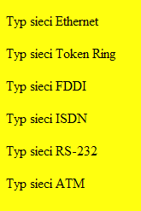
Wykonanie tego skryptu spowoduje wyświetlenie tekstu:

operator new jest typowo stosowany do tworzenia nowych obiektów danych. Na przykład:
today = new Datę ( )
Xmasday = new Datę ( "Marzec 25, 2007 00:00:00")
Xmasday = new Datę (0 7.03.18)

15.3 Instrukcja for...in
istrukcja for. . . in jest stosowana do wyliczania wszystkich właściwości zmiennych, azwyczaj format instrukcji jest następujący:
for (yariable in obje et)
{
instrukcje
}

15.4 Instrukcja with
Instrukcja with definiuje przyporządkowanie obiektów zestawowi instrukcji. Instrukcja ta ma następującą składnię:
with (object) {
instrukcje
}
Na przykład skrypt 1.9 zawiera wywołania obiektu Math z właściwością PI oraz z metodami sin i cos. W skrypcie 1.10 użyto natomiast instrukcji with do określenia, że obiekt Math jest obiektem domyślnym.
Skrypt 1.9
<HTML> <TITLE> Example </TITLE>
<BODY BGCOLOR ="#FFFFFF">
<SCRIPT>
var area, x, y, radius
radius = 20
area = Math.PI * radius * radius
x = radius*Math.cos(Math.PI/4)
y = radius*Math.sin(Math.PI/4)
document.write (" Area is",area)
document.write (" <P> x is " ,x, " <P>y is " , y)

</SCRIPT>
</BODY> </HTML>

Skrypt 1.10

<HTML> <TITLE> Example </TITLE>
<BODY BGCOLOR ="#FFFFFF">
<SCRIPT>
var area, x, y, radius
radius = 10
with (Math)
{
area=PI*radius*radius
x= radius*cos(PI/4)
y = radius*sin(PI/4)
document.write (" Area is",area)
document.write (" <P> x is " ,x, " <P>y is " , y)
}
</SCRIPT>
</BODY> </HTML>
PYTANIA
- Napisz skrypt w języku JavaScript umożliwiający wprowadzanie tekstu i sprawdź
jego działanie.
- Napisz skrypt umożliwiający użytkownikowi wprowadzanie danych liczbowych
i skrypt obliczania kwadratu tych liczb.
- Napisz skrypt, w którym użytkownik wpisuje początkowo swoje imię.
Skrypt powinien wówczas sprawdzać wprowadzone imię i jeżeli nie jest to
„FRED", „BERT" lub „FREDDY", to przeglądarka kończy działanie.

